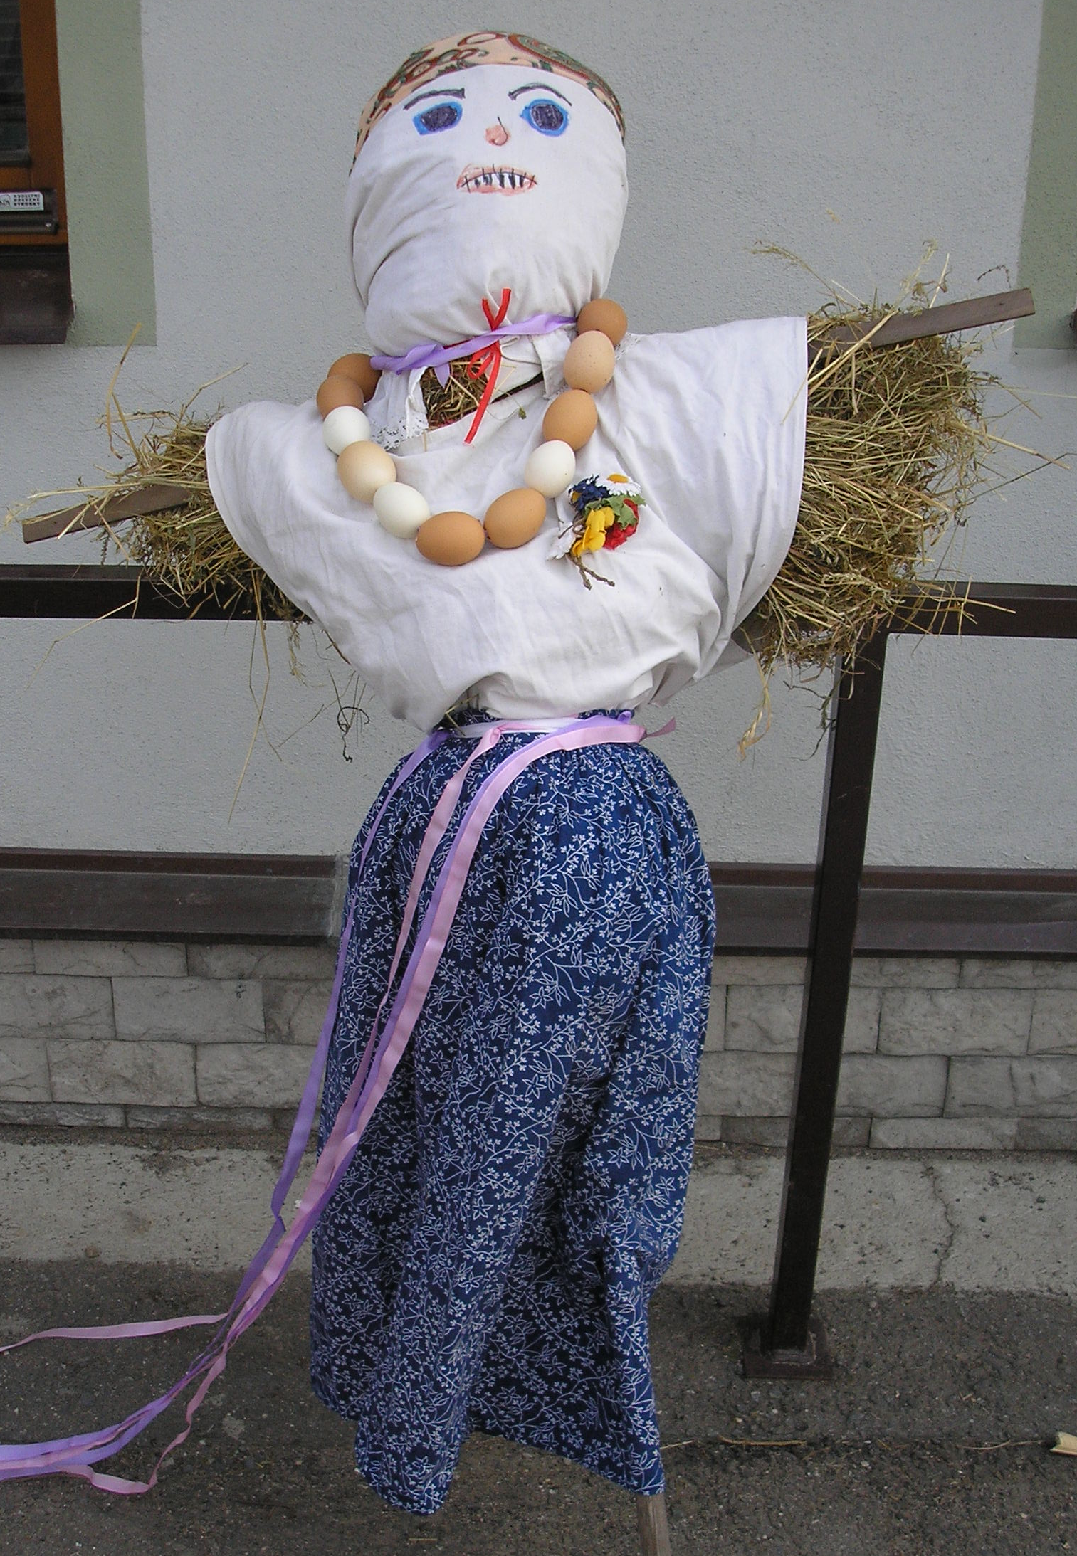
L O U Č E N Í S E Z I M O U

V y n á š e n í S M R T K Y

a

v í t á n í jara s LÍTEČKEM

22. března 2015

v Příkazech

Program:
14:45 sraz v prostoru nádvoří Skanzenu v Příkazech a strojení
Smrtky

15:00 zahájení průvodu se Smrtkou (směrem k malému žudru a Rybníčku)
- odstrojení, zapálení a vhození Smrtky do vody - malé komorní vystoupení souboru Pantla za přispění dětí a maminek z Rodinného centra Čmeláček

V rámci programu společně nazdobíme nejenom Lítečko, ale i Velikonoční strom malovanými vajíčky na stužkách. Neváhejte a přijďte nás podpořit a do loučení se zimou se aktivně zapojit.

I vaše vajíčka (ozdobená jakoukoliv technikou, zavěšená na pentli) mohou zkrášlit Velikonoční strom. Doneste jich co nejvíce! Uhádnete, kolik jich společně zavěsíme? Odměna vás nemine!

Na všechny děti, rodiče, prarodiče, tetičky i stréčky se těší

Národopisný soubor Pantla a Rodinné centrum Čmeláček, o. s.

